ZEMŘEL FRANTIŠEK ZBORNÍK

František Zborník
27. 12. 1950 Písek – 12. 10. 2018 Česká Lípa
Autor, režisér, herec, lektor divadelních seminářů a kursů dramatické výchovy, člen odborných porot amatérských festivalů, určující osobnost Divadla Šupina Vodňany působícího v sedmdesátých a osmdesátých letech minulého století.
Vystudoval Pedagogickou fakultu v Českých Budějovicích v oboru bohemistika-germanistika a později speciální studium dramatické výchovy na DAMU v Praze. Byl středoškolským učitelem ve Vodňanech, od roku 1986 odborným asistentem na PF Jihočeské univerzity na katedře jazyků a později bohemistiky. Specializoval se na didaktiku literatury, zvláště pak na využití dramatických principů a divadelních technik ve výuce (dramatickou výchovu). V roce 1999 byl pozván na katedru pedagogiky a primární pedagogiky Pedagogické fakulty Univerzity Karlovy v Praze.
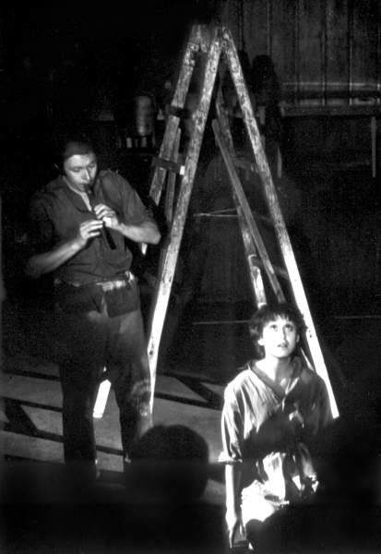
S Hanou Müllerovou v inscenaci Rilkeho Písně o lásce a smrti, kterou i režíroval (Šupina Vodňany, 1980), Foto Karel Novák
V letech 1990 – 1994 byl starostou města Vodňany, později ředitelem Národního informačního a poradenského střediska pro kulturu (NIPOS), ředitelem odboru umění a knihoven Ministerstva kultury ČR, šéfem a dramaturgem Kulturního centra v Liberci-Vratislavicích. V letech 1991–2006 byl členem odborné rady ARTAMA pro amatérské divadlo. V letech 2001 – 2008 byl ředitelem Národního informační a poradenského střediska pro kulturu (NIPOS). Od roku 2007 byl ředitelem odboru umění a knihoven Ministerstva kultury ČR. Po odchodu z této funkce byl vedoucím kulturního centra v Liberci–Vratislavicích a později žil ve svobodném povolání.
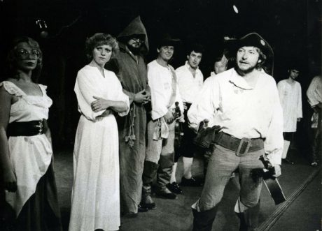
S kytarou jako jeden z mušketýrů v inscenaci hry Valeri Petrova Mušketýři po třiceti letech, kterou též režíroval (Šupina Vodňany, 1982). Foto archiv Regionálního muzea Náchod
Ve Vodňanech byl v sedmdesátých a osmdesátých letech vůdčí osobností, autorem, režisérem, textařem a hercem amatérského divadla Šupina, které patřilo ke špičkovým amatérským divadelním tělesům v tehdejším Československu – k nejvýznamnějším inscenacím, na nichž se podílel jako scenárista a režisér, patřila Markéta Lazarová (podle Vladislava Vančury – 1983), Johanka 1920 (podle filmové povídky Sviť, sviť, má hvězdo – 1984), Vyber si, synku aneb Komedie nová o životě a smrti Mistra Adalbertka (1985) nebo Lišťastní a liveselí (podle knihy Gulliverovy cesty, 1988). Kultovní byla inscenace vzniklá z první spolupráce se souborem Jirásek Česká Lípa – Na druhé straně řeky (podle knihy Slyšel jsem sovu zavolat své jméno, 1998). Se stejným souborem nastudoval i svou hru Pension (2007) nebo adaptaci Tři muži ve člunu a pes (podle Jerome Klapky Jeroma, 2013).
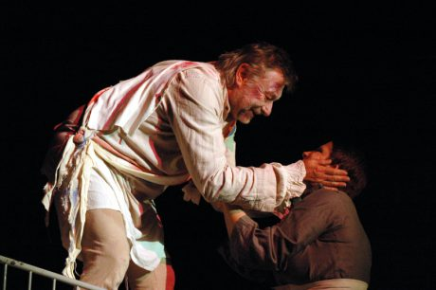
V roli J. P. Marata s Kristýnou Brožovou (Ošetřovatelka) v inscenaci Václavy Klapky na motivy hry Petera Weisse Pronásledování a zavraždění Jeana Paula Marata… (režie Václav Klapka, prem. 16. 1. 2015, Divadelní klub Jirásek Česká Lípa). Foto Milan Strotzer
V roce 2000 se přestěhoval do České Lípy a stal se autorem, dramatizátorem, režisérem a principálem amatérského Divadelního klubu Jirásek Česká Lípa. Nadále působil jako lektor divadelních seminářů a kursů dramatické výchovy, ale byl také přednášejícím v kursech pro učitele či podnikatele. Byl častým porotcem amatérských festivalů (např. Divadelní Třebíč, Jiráskův Hronov, Dětská scéna, KDP Vysoké nad Jizerou, Šrámkův Písek) a iniciátorem a vedoucí silou Nadace Hrajeme o život.
Realizoval se ale v profesionálním divadle, zejména v oblasti autorské. Od roku 1998 spolupracoval s Městským divadlem v Českém Krumlově, pro které psal scénáře a režíroval hry s rožmberskou tematikou při Slavnostech pětilisté růže (např. Dvojí pravda o Vilémovi z Rožmberka). V Jihočeském divadle připravil jako režisér adaptaci Vančurova románu Markéta Lazarová podle vlastního scénáře (1997). Pro pražské Divadlo ABC vytvořil dramatizaci novely Jerome Klapky Jerome Tři muži ve člunu a pes (prem. 2004). V Městském divadle Kladno připravil – spolu s režisérem s Braněm Holičkem – inscenaci Cesta za barevným snem (2011). Pro Městské divadlo Most dramatizoval novelu Saturnin podle Zdeňka Jirotky (2016). Psal scénáře i pro budějovické Studio dell’arte.
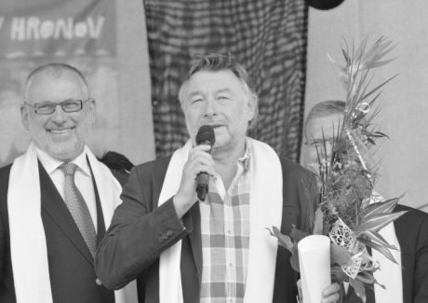
V roce 2015 mu byla na 85. Jiráskově Hronově předána Cena Ministerstva kultury ČR za celoživotní přinos v oblasti amatérského divadla. Foto Ivo Mičkal
Vedle divadelních aktivit byl autorem knih pro děti (O dívce Hanako a nejkrásnějším draku, Naháči a načesáči), rozhlasových her (např. autorská pohádka O lásce k velikému stromu, 2011) a dalších příležitostných scénářů (adaptace Hrubínovy básně Romance pro křídlovku, Rilkovy básně Píseň o lásce a smrti korneta Kryštofa Rilka). V oboru dramatická výchova a divadlo publikoval řadu článků v odborných časopisech, psal recenze divadelních představení do deníků i pro rozhlas.
Za svou činnost – za významný přínos rozvoji českého amatérského divadla – byl vyznamenán cenou Ministerstva kultury a Zlatým odznakem J. K. Tyla. Ocenění mu byla předána na 85. Jiráskově Hronově v roce 2015.
Zemřel po dlouhé nemoci.
/Z více veřejných zdrojů pro i-DN zpracoval hul/

